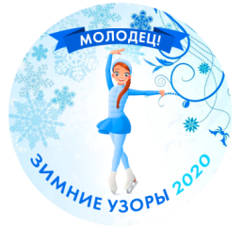
Приложение № 2
ЗАЯВКА
на участие в смотр-прокатах для любителей
"Зимние узоры 2021"
19 декабря 2021 г.
Групповые танцы
Категория танца | ( ) Младшая группа ( ) Смешанная 15 –
Название коллектива
Количество человек в танце
Название танца
Клуб (страна, город)
ФИО тренера и хореографа
Моб. тел., e-mail,
ФИ старшего по группе

Фамилия, имя участников танца: | Дата  рождения | Полных лет  на 01.07.2021
1
2
3
4
5
6
7
8
9
10
11
12
13
14
15
16
17
18
19
20

Подпись старшего по группе__________________ /ФИ________________________/ Дата__________

СОГЛАСИЯ об ОТВЕТСТВЕННОСТИ

Я ознакомлен/а и согласен/а с Положением «Cмотр-прокатов Зимние узоры 2021».

Выражаю своё согласие принять на себя всю ответственность за возможные риски, связанные с причинением вреда здоровью или повреждением имущества участника, во время проведения «Смотр-прокатов Зимние узоры 2021».

Даю своё согласие на обработку своих персональных данных. Я информирован, что предоставляемые мною персональные данные в Оргкомитет «Смотр-прокатов Зимние узоры 2021» обрабатываются и используются согласно закону РФ 152-ФЗ «О персональных данных» от 27.07.2006 г.

ФИО родителя участника |  | Фамилия Имя ребёнка | Подпись
1 | родитель
2 | родитель
3 | родитель
4 | родитель
5 | родитель
6 | родитель
7 | родитель
8 | родитель
9 | родитель
10 | родитель
11 | родитель
12 | родитель
13 | родитель
14 | родитель
15 | родитель
16 | родитель
17 | родитель
18 | родитель
19 | родитель
20 | родитель

Дата ___________________

Напоминаем, что это Приложение №2 необходимо распечатать, заполнить и сдать с оригиналами подписей на регистрации перед мероприятием!

